PROJET SI





Nom : ROBIN Thomas, HEBANT Martin, MOLY Matthieu
Classe : T9

Analyser
Concevoir
Fabriquer
Réaliser
Année 2013-2014

- Présentation Générale

Nous avons identifiés chez certaines personnes le besoin de recharger ses appareils mobiles lors d’un déplacement. En effet, les grandes firmes actuelles sont limitées par les capacités matérielles au niveau des batteries d’appareils mobiles. Ce qui rend insuffisante l’autonomie fournie. Ainsi, nous avons penser qu’un sac à dos par simplicités et sa practicité permet le transport d’une batterie suffisament puissante pour ralonger le temps d’utilisation sur une journée (ou sur la durée du déplacement) de vos compagnons numériques.

Concepteur-réalisateur : M.ROBIN Thomas, M.HEBANT Martin, MOLY Matthieu

Adresse : …………………………………………………………………………………………………………………………………… …………………………………………………………………………………………
  - Le produit et son marché

  - Le contexte du projet, les objectifs.

1-3 Enoncé du besoin
Niveau de charge des appareils

Utilisateur

Sac Chargeur Solaire

Recharger un appareil électronique n’importe où et n’importe quand.
Disposé d’une source d’énergie mobile et « infinie »

1.3.1 Validation du besoin

Les appareils électroniques ont une autonomie limitée : pour les Smartphones actuels, cette autonomie atteint une journée pour une utilisation moyenne et seulement qu’elle que heures pour une utilisation intensive. Il n’est pas rare de se retrouvé sans batterie lors d’un déplacement (voyage, …)
Le sac peut aussi être utile chez soit : plus de câble trop cour, la « prise électrique » vous accompagne sur votre dos.

    - Disparition du besoin

- L’autonomie des batteries est voué a évolué mais c’est surtout la consommation des appareils qui diminue actuellement. Mais cette technologie évolue très lentement : plus les batteries tiennent longtemps, plus les téléphones consomme.

- Qu’elle que soit l’autonomie des batteries, il sera toujours utile d’en rajouté, le besoin en est juste réduit.

1.3.3 Evolution du besoin

- Le sac est voué à apporté des fonctionnalités annexes comme des enceintes, une interface pour lire de la music sans file… Si la fonctionnalité principale du sac voyait à diminué d’enterrait, il serait toujours intéressant pour ces autres fonctionnalisées

1-4 L’environnement du produit recherché
Autonomie des appareils
Utilisateur
Confort d’utilisation et esthétique
FP1
Sac chargeur solaire
FP2
FC4

Universalité
FC5
Energie solaire
FC1
FC2
FC3
Environnement
Mobilité
Sécurité

Fp1 : Recharger un appareil électronique
Fp2 : Augmenter l’autonomie de la batterie avec une source d’énergie infinie
Fc1 : Permettre a l’utilisateur de déplacé le sac sans effort trop important
Fc2 : Assurer la sécurité du produit à l’utilisateur et se appareils électroniques
Fc3 : Résister a l’environnement
Fc4 : Permette une prise en main et une utilisation plus agréable
Fc5 : Garantir l’a compatibilité universel du chargeur

II. Expression fonctionnelle du besoin

2-1 Fonction globale
Energie électrique : W
R Réglages de position et d’effort de serrage.
C : Programmes
E : Présences pièces et
Énergie, ordres

Le système doit :

2.2 Composition fonctionnelle

2.2.1 Schéma structurel

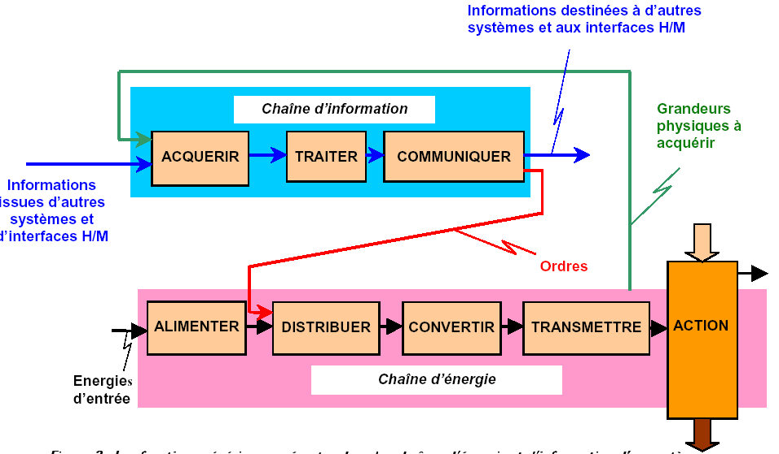
Légende et système à définir.

?
………………
?
?
?
?

?

…………………….

par rapport au support

?

2.3.3 Caractérisation des fonctions

F0 : Impératif, F1 : Peu négociable, F2 : Négociable, F3 : Libre.

Fs | Fonction | Critères d’appréciation | Niveau | Flex.
Fp1
Fp2
Fp3
Fc4
Fc5

Fc6
Fc7
Fc8
Fc9
Fc10
Fc11
Fc12
Fc13

III- Aspect économique

3-1 Critères d’appréciation

- Durabilité
- Fiabilité
- Sécurité
- Coût de réalisation global
- Simplicité de réalisation
- Facilité d’utilisation
- Facilité d’entretien
- Facilité de montage/démontage

3-2 Conception pour un coût objectif
Financement du projet par le budget de la section, pour un coût objectif minimum de … Euros TTC.

